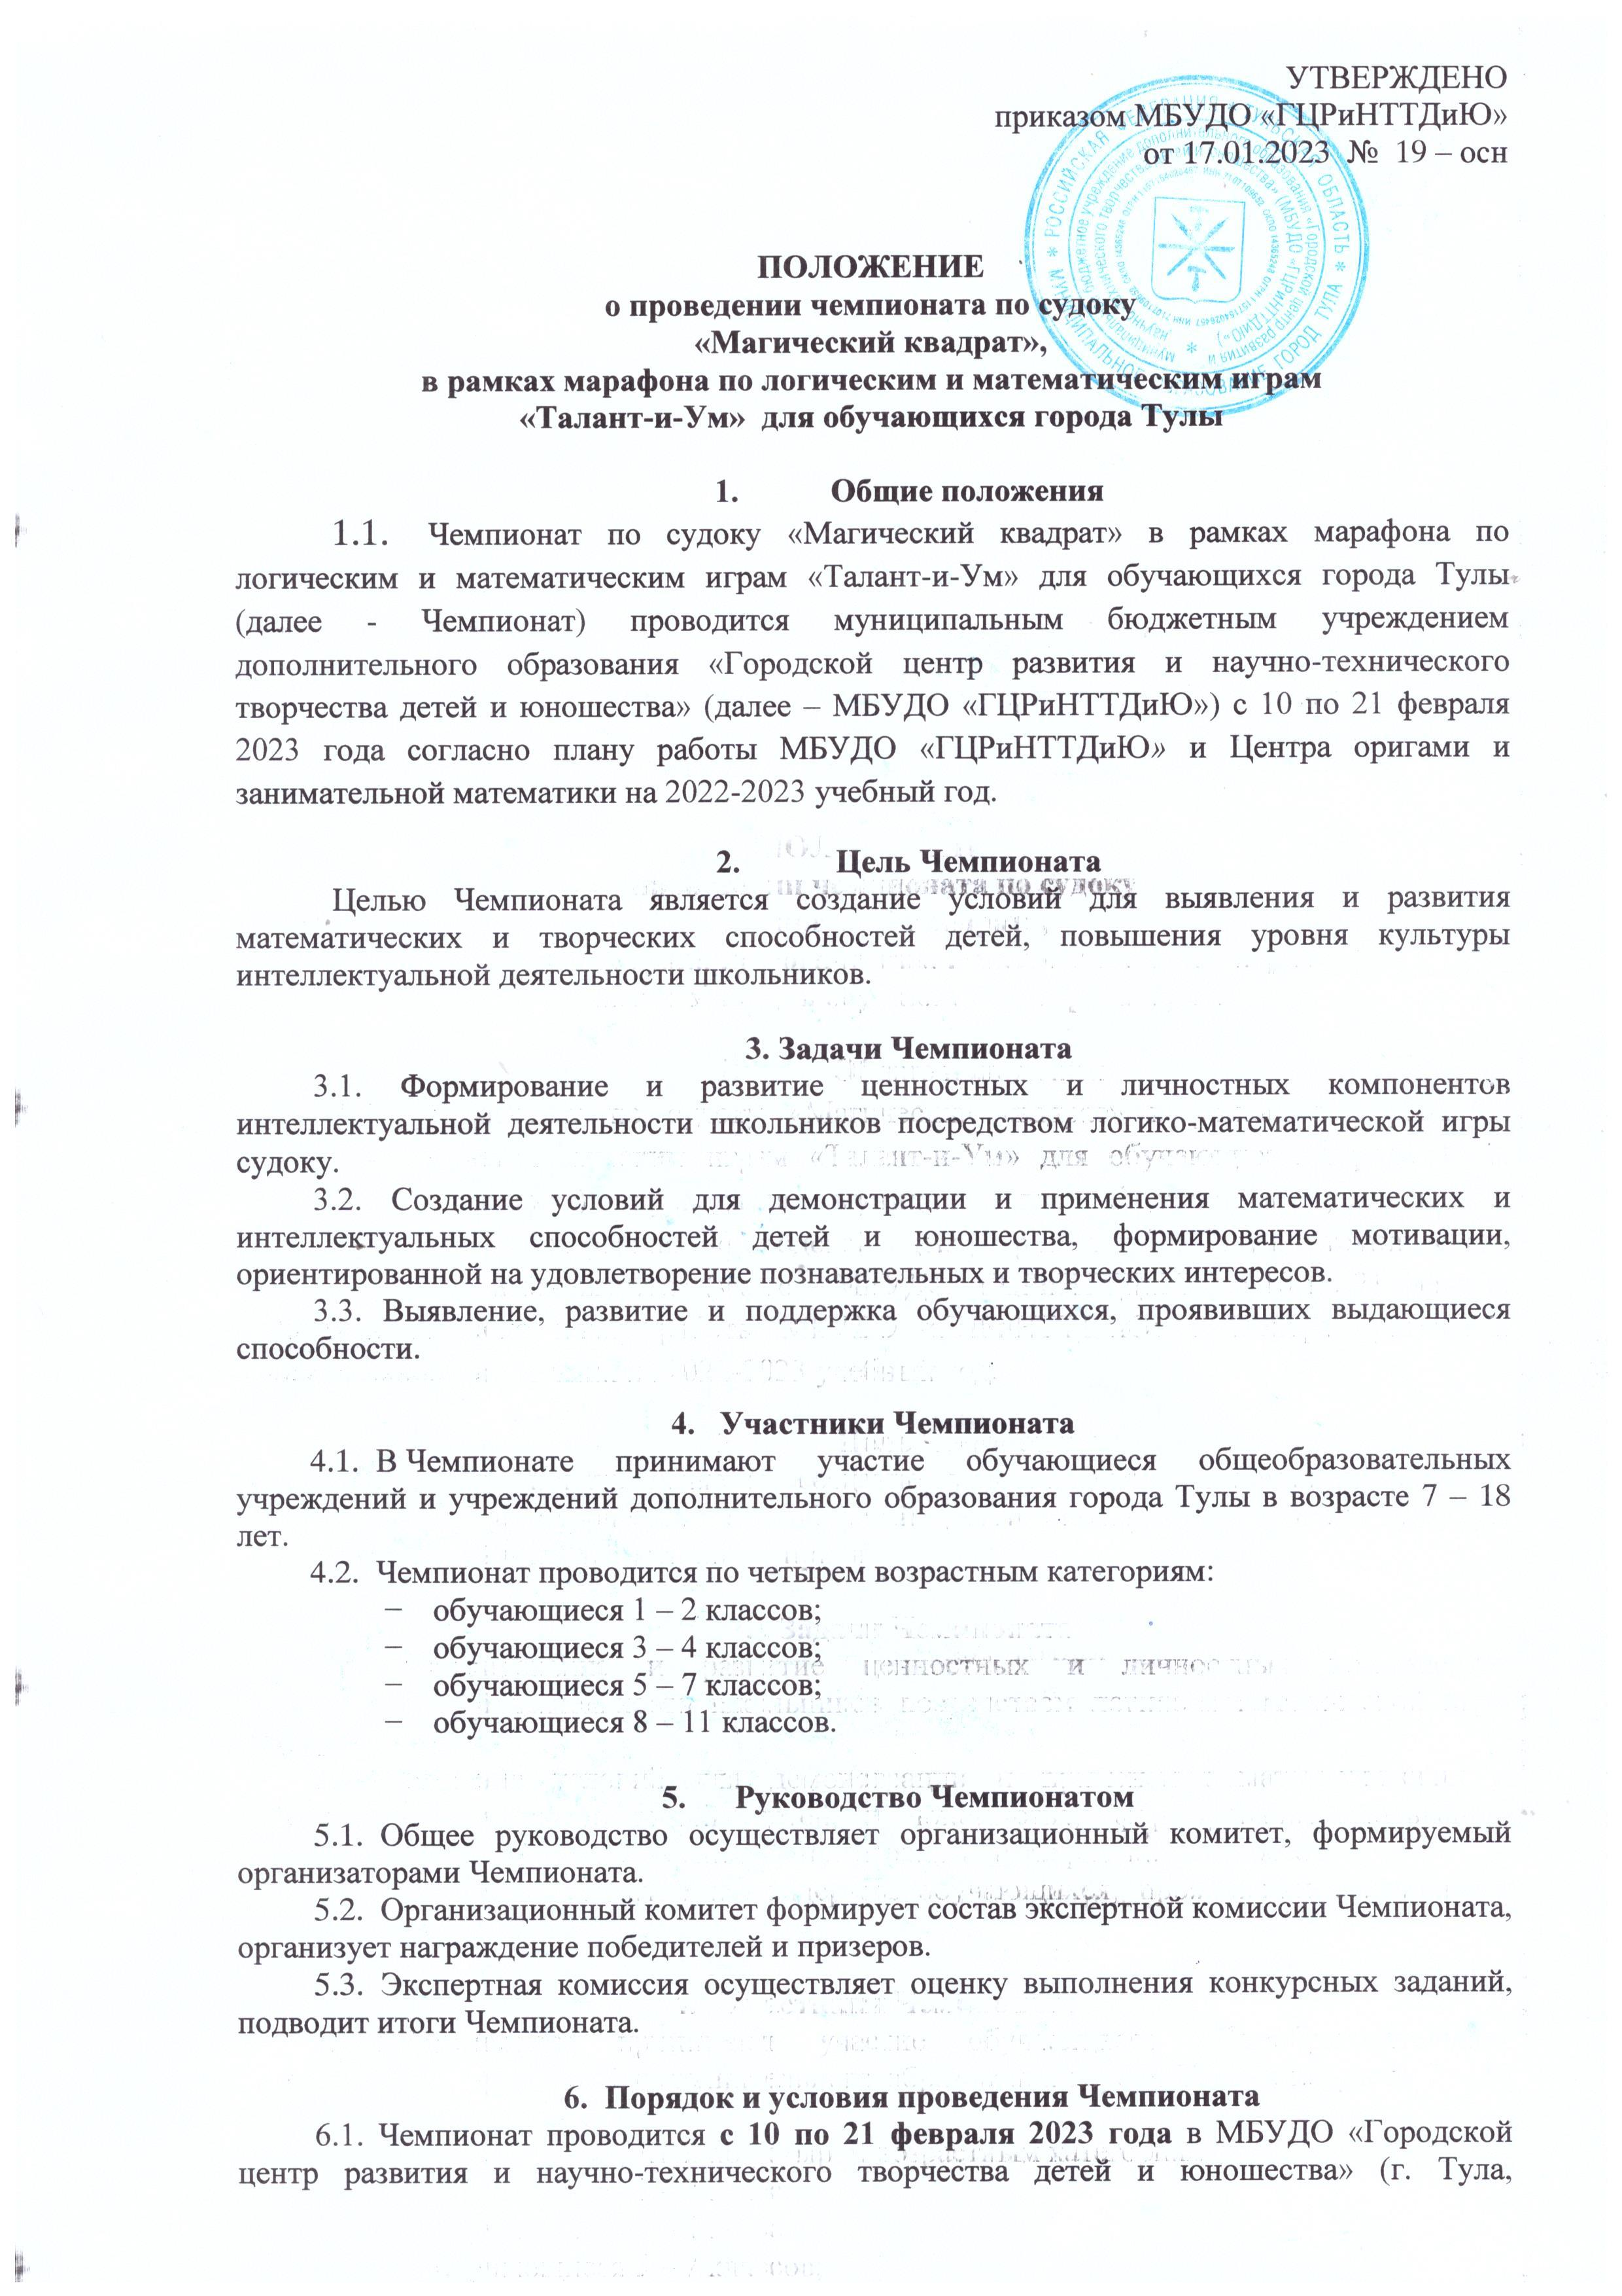

ул. Пузакова, д. 48, проезд: троллейбус № 1, автобус № 21 и 24, маршрутки № 65 до
остановки «Улица Заварная»).
6.2. Регламент проведения Чемпионата:
6.2.1. Предварительные заявки на участие в Чемпионате (Приложение 1) в формате Microsoft Word принимаются до 10 февраля 2023 года на электронную почту gcrt.konkurs@tularegion.org
В теме письма необходимо указать название конкурсного мероприятия - «Магический квадрат».
6.2.2. Для участия в мероприятии НЕОБХОДИМО подать заявку на сайте «Региональный навигатор дополнительного образования детей Тульской области» в разделе «Мероприятия». Ссылка на календарь мероприятий – https://dopobr.tularegion.ru/activity/1666/?date=2023-02-16 После выбора интересующей даты пользователь сайта нажимает на нее и раскрывает «каталог мероприятий», которые в эту дату проводятся.
Далее нужно нажать «Подробнее», чтобы открыть карточку мероприятия «Чемпионат «Магический квадрат».
Затем пользователю сайта следует нажать на клавишу «Записаться».
Запись на чемпионат «Магический квадрат» на сайте Навигатора будет доступна до 16 февраля 2023 года.
    - В случае регистрации большого количества заявок на участие (более 100 обучающихся) организационный комитет оставляет за собой право назначить дополнительный день проведения Чемпионата.
6.2.4. Решение конкурсных заданий проводится:
- 15 февраля 2023 года – для обучающихся 1 – 4 классов;
- 16 февраля 2023 года – для обучающихся 5 – 11 классов.
Регистрация участников с 14.30. Начало Чемпионата - в 15.00.
6.3. Заявка на участие в Чемпионате в печатном виде с подписью руководителя образовательного учреждения и согласие на обработку персональных данных (Приложение 2, 3) сдаются при регистрации.
6.4. Каждый участник Чемпионата должен иметь:
- карандаш,
- ластик,
- сменную обувь или бахилы.
6.5. Конкурсные задания представляют собой классическое судоку: для обучающихся 1 и 2 классов - 4×4, 6×6 и 9×9, для обучающихся 3-11 классов – 9×9. Каждому участнику Чемпионата предлагаются 6 вариантов судоку соответствующей возрастной категории сложности.
6.6. Все конкурсные задания имеют единственное правильное решение.
6.7. Выбор вариантов – произвольный.
6.8. Время на решение судоку – 45 минут.
6.9. Конкурсные задания должны быть выполнены индивидуально.
6.10. Пользование мобильным телефоном во время выполнения конкурсного задания запрещено.
6.11. Апелляции по итогам Чемпионата не принимаются.
Дополнительная информация по телефону 8(4872)47-16-29 Гончарова Наталья Александровна, педагог-организатор.

7. Критерии оценки выполнения конкурсных заданий
7.1. Конкурсное задание считается выполненным, если в пустые ячейки судоку вписаны числа от 1 до 9 так, чтобы в каждом горизонтальном ряду, в каждой вертикальной колонке и в каждом блоке 3×3 (или 2×3, 2×2) одно число встречалось только один раз.
7.2. Максимальная оценка каждого варианта судоку: 9×9 – 10 баллов; 6×6 - 7 баллов; 4×4 – 5 баллов.
7.3. Вариант судоку, содержащий более 5 ошибок (в т. ч. незаполненные ячейки), не засчитывается, оценка – 0 баллов.
7.4. Конкурсные задания оцениваются по следующим критериям:
- отсутствие ошибок;
- корректность заполнения таблицы судоку (без двойных или нечитаемых записей, незаполненных ячеек и т. п.);
- максимальная сумма баллов за правильно выполненные варианты судоку;
- соблюдение регламента выполнения конкурсных заданий.

8. Подведение итогов Чемпионата
8.1. Конкурсные задания оцениваются экспертной комиссией в соответствии с п. 7 Положения.
8.2. Список победителей и призёров будет размещен на сайте МБУДО «ГЦРиНТТДиЮ» http://www.gcr71.ru/ и в социальной сети «ВКонтакте» на странице МБУДО «ГЦРиНТТДиЮ» https://vk.com/public194510886 21 февраля 2023 года.
8.3. Победители (1 место) и призеры (2 и 3 место) Чемпионата в каждой возрастной категории награждаются дипломами МБУДО «ГЦРиНТТДиЮ» в электронном виде.
8.4. Остальные участники Чемпионата получают сертификаты МБУДО «ГЦРиНТТДиЮ» в электронном виде.
8.5. Рассылка дипломов победителям, призерам и сертификатов участникам Чемпионата в электронном виде - до 31 марта 2023 года.

9. Обеспечение безопасности участников Чемпионата
Ответственность за безопасность Чемпионата и применяемого оборудования при проведении мероприятия возлагается на педагога-организатора Н.А. Гончарову.
Ответственность за жизнь и здоровье детей в пути к месту проведения Чемпионата и обратно, за соответствующую подготовку участников мероприятия несут руководители команд.
Руководителям команд особое внимание необходимо уделить:
- проведению предварительного целевого инструктажа участников команд с последующей записью в журнале установленного образца;
- организованной доставке участников к месту проведения Чемпионата и к назначенному пункту после окончания мероприятия.

Приложение 1
к Положению о проведении чемпионата
по судоку «Магический квадрат»
в рамках марафона по логическим
и математическим играм «Талант-и-Ум»
для обучающихся города Тулы

ЗАЯВКА
на участие в чемпионате
по судоку «Магический квадрат»,
в рамках марафона по логическим и математическим играм
«Талант-и-Ум» для обучающихся города Тулы

Образовательное учреждение (полностью)______________________________________
_________________________________________________________________________

№ | Ф.И. обучающегося (полностью и разборчиво) | Класс, возраст | Ф.И.О. (полностью), должность руководителя (педагога) | Контактный телефон, e-mail
1 | Иванов Петр | 5 А класс,  11 лет | Карпачева Ольга Дмитриевна,  учитель математики | ХХ-ХХ-ХХ  Ruvj@tularegion.ru
2

Директор ОУ _______________ _____________________
(подпись) (Ф.И.О.)

Приложение 2
к Положению о проведении чемпионата
по судоку «Магический квадрат»
в рамках марафона по логическим
и математическим играм «Талант-и-Ум»
для обучающихся города Тулы

СОГЛАСИЕ
родителей (законных представителей) на обработку персональных данных обучающихся - участников чемпионата по судоку «Магический квадрат»
в рамках марафона по логическим и математическим играм «Талант-и-Ум»
для обучающихся города Тулы
Я, _________________________________________________________________________________________,
(фамилия, имя, отчество родителя (законного представителя) обучающегося
проживающий по адресу: ________________________________________________ ________________________________________________________, паспорт серии _______________________ номер_____________, выдан _____________________________________________________________________________
(указать орган, которым выдан паспорт)
_____________________________________________ «___» _______ _____ года
в соответствии с требованиями ст. 9 Федерального закона РФ от 27 июля 2006 № 152-ФЗ «О персональных данных», с целью участия в чемпионате по судоку «Магический квадрат» в рамках марафона по логическим и математическим играм «Талант-и-Ум» для обучающихся города Тулы даю согласие муниципальному бюджетному учреждению дополнительного образования «Городской центр развития и научно-технического творчества детей и юношества» (далее - Оператор), адрес регистрации: 300041, Россия, г. Тула, ул. Революции, 2, фактический адрес: 300041, Россия, г. Тула, ул. Пузакова, 48 на обработку персональных данных моего(ей) несовершеннолетнего(ей) сына (дочери):_____________________________________________________________________,
(фамилия, имя, отчество участника полностью)
проживающего по адресу: _____________________________________________________________________________
(адрес)
_____________________________________________________________________________ (номер свидетельства о рождении)
_____________________________________________________________________________
(сведения о дате выдачи и выдавшем его органе)
а именно: фамилию, имя ребенка, данные свидетельства о рождении, наименование образовательного учреждения, в котором обучается ребенок, класс, возраст, адрес места жительства, номер контактного телефона или сведения о других способах связи.
Перечень действий с персональными данными: сбор, запись, проведение фото- и видеосъемки ребенка во время проведения мероприятия и использование изображений при наполнении информационных ресурсов, систематизация, накопление, хранение, уточнение (обновление, изменение), использование, распространение (в том числе передачу), обезличивание, блокирование, передача в управление образования администрации города Тулы, адрес регистрации: 300041, г. Тула, ул. Дзержинского/Советская, д. 15-17/73, фактический адрес: 300041, г. Тула, ул. Дзержинского/Советская, д. 15-17/73. Уничтожение персональных данных производится Оператором в рамках исполнения действующего законодательства Российской Федерации.
Общее описание используемых способов обработки персональных данных: смешанная обработка, с передачей по внутренней сети указанных операторов персональных данных, с передачей по сети Интернет.
Настоящее согласие действует со дня подписания до дня отзыва
в письменной форме.
_________ | ___________________________________ | ____________
(Дата, месяц и год заполнения) | (Фамилия, инициалы родителя (законного представителя) несовершеннолетнего гражданина | (Подпись)

Приложение 3
к Положению о поведении чемпионата
по судоку «Магический квадрат»
в рамках марафона по логическим
и математическим играм «Талант-и-Ум»
для обучающихся города Тулы

СОГЛАСИЕ
на обработку персональных данных обучающихся - участников чемпионата «МатФикс» в рамках марафона
по логическим и математическим играм «Талант-и-Ум»
для обучающихся города Тулы

Я, ___________________________________________________________________________,
(фамилия, имя, отчество обучающегося)
проживающий по адресу: ____________________________________________________ _________________________________________________________, паспорт серии_______
(адрес обучающегося)
номер ______ выдан _____________________________________________________________________________
(указать орган, которым выдан паспорт)
_______________________________________________________ «___» _______ _____ года
(дата выдачи паспорта)
в соответствии с требованиями ст. 9 Федерального закона РФ от 27 июля 2006 № 152-ФЗ «О персональных данных», с целью участия в чемпионате по судоку «Магический квадрат» в рамках марафона по логическим и математическим играм «Талант-и-Ум» для обучающихся города Тулы даю согласие муниципальному бюджетному учреждению дополнительного образования «Городской центр развития и научно-технического творчества детей и юношества» (далее - Оператор), адрес регистрации: 300041, Россия, г. Тула, ул. Революции, 2, фактический адрес: 300041, Россия, г. Тула, ул. Пузакова, 48 на обработку моих персональных данных, а именно: фамилия, имя, отчество, паспортные данные, наименование образовательного учреждения, класс, возраст, адрес места жительства, номер контактного телефона или сведения о других способах связи.
Перечень действий с персональными данными: сбор, запись, проведение фото- и видеосъемки во время проведения мероприятия и использование изображений при наполнении информационных ресурсов, систематизация, накопление, хранение, уточнение (обновление, изменение), использование, распространение (в том числе передачу), обезличивание, блокирование, передача в управление образования администрации города Тулы, адрес регистрации: 300041, г. Тула, ул. Дзержинского/Советская, д. 15-17/73, фактический адрес: 300041, г. Тула, ул. Дзержинского/Советская, д. 15-17/73. Уничтожение персональных данных производится Оператором в рамках исполнения действующего законодательства Российской Федерации.
Общее описание используемых способов обработки персональных данных: смешанная обработка, с передачей по внутренней сети указанных операторов персональных данных, с передачей по сети Интернет.
Настоящее согласие действует со дня подписания до дня отзыва
в письменной форме.

____________ | ___________________________________ | ____________
(дата, месяц и год заполнения) | (фамилия, инициалы совершеннолетнего гражданина) | (подпись)

**для совершеннолетних обучающихся

